Федеральное государственное образовательное бюджетное

учреждение высшего образования

**«Финансовый университет при Правительстве Российской Федерации»**

**(Финансовый университет)**

Колледж информатики и программирования

**ОТЧЁТ**

**По индивидуальной работе №4**

Студент: Кулагин С.В.

Дисциплина: Операционные системы

Выполнил студент

Группы: 2ОИБАС-1022

Преподаватель

Сибирев И.В.

Оценка за работу :_______

**Москва – 2020г.**

**Цель работы:** Изучить встроенные утилиты операционной системы Microsoft Windows для работы с файловой системой и диагностики сетевых подключений.

**1 ЧАСТЬ**

1. Создайте на рабочем столе папку Test.

2. Запустите командную строку cmd.exe (Пуск — ввод с клавиатуры «cmd» без кавычек

3. Проверьте системные дату и время с помощью команд date и time. Для этого в командной

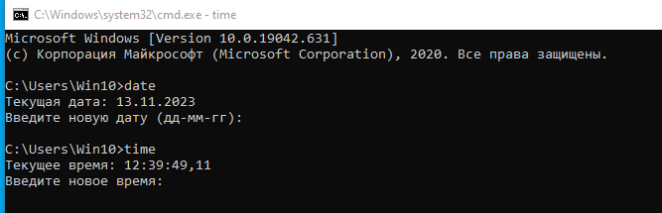

4. С помощью утилиты cd измените текущий каталог на каталог Test, созданный Вами ранее

5. С помощью команды md создайте каталог с именем Cat.

6. Используя команду copy con, создайте файл с именем File.txt. (Команда copy con означает копирование с консоли, т. е. с клавиатуры). После данной команды введите следующий текст: Ваши Ф.И.О., группа и название лабораторной работы. Закройте файл сочетанием клавиш Ctrl+Z.

7. С помощью команды dir просмотрите список созданных объектов в папке Test. Команда в общей сложности фиксирует 3 каталога (папки), т. к. первая метка указывает на текущий

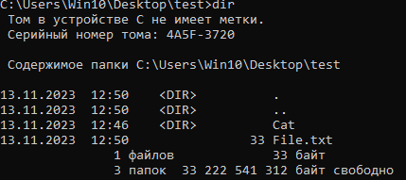

8. В каталоге Cat с помощью команды copy создайте две копии файла File.txt – File1.txt и File2.txt

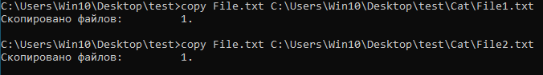

9. Объедините файлы File1.txt и File2.txt в файл oneFile.txt с помощью команды copy.

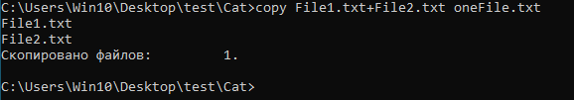

10. Просмотрите полученный файл oneFile с помощью утилиты copy.

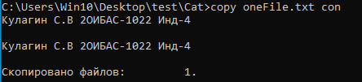

11. C помощью команды move переместите файл oneFile.txt в папку Test.



12. С помощью команды rename переименуйте файл oneFile.txt в newFile.txt



13. С помощью той же команды смените расширения у всех файлов в каталоге Cat



14. Измените расширение файлов на исходное.



15. Создайте в папке Test две цепочки вложенных каталогов с помощью команды mkdir: а) Каталог Dog, содержащий каталоги Bulldog и Sheltie. б) Каталог Bird, содержащий каталоги Flying и Non-flying. Каталог Non-flying содержит два подкаталога: Ostrich и Penguin

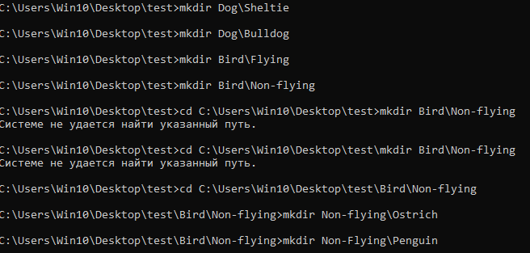

16. Используя команду tree. постройте дерево каталогов папки Test

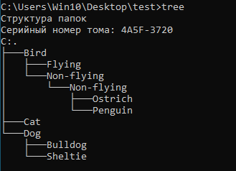

17. Удалите все файлы, содержащие в названии слово new, из каталога Test посредством утилиты del



18. Удалите все файлы из каталога Cat, можно использовать команду del *.*.



19. Удалите каталоги Bird и Dog с помощью команды rd /s, при необходимости укажите путь к удаляемому дереву каталогов

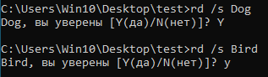

**2 часть**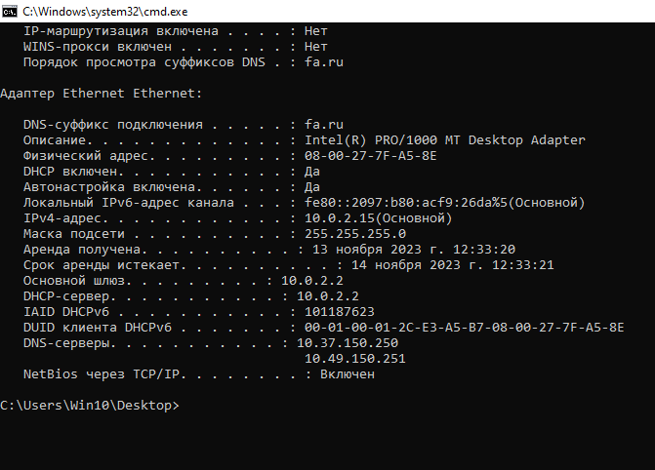

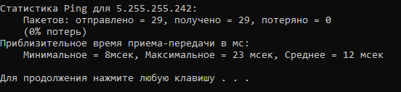

Количество промежуточных устройств: 29

IP-адреса всех промежуточных устройств:

244.213.96.30

112.123.43.20

43.213.43.45

214.234.34.43

111.23.65.80

1) 5.225.255.242

3) 109.244.3.241

109.244.3.242

109.244.3.243

**Вывод:** Я изучил утилиты которые были встроены в ОС Microsoft Windows для работы с системой файлов и диагностике сетевых подключений.